|  |  |  |
| --- | --- | --- |
| **בנק ישראל**  דוברות והסברה כלכלית | לוגו בנק ישראל | ‏ירושלים, כ"ט בכסלו, תשפ"א  ‏‏15 בדצמבר 2020 |

הודעה לעיתונות:

**הרצאתו של פרופ' מישל סטרבצ'ינסקי, מנהל חטיבת המחקר,**

**בכנס אלי הורביץ 2020**

להלן דבריו במסגרת המושב של שוק העבודה בכנס אלי הורוביץ של המכון הישראלי לדמוקרטיה:

* **הסגר שנכפה על המשק בעקבות הגל השני הביא לעלייה באבטלה הרחבה; מאז שהותרה פתיחה חלקית של חלק מהענפים ניכרת ירידה בנעדרים זמנית (חל"ת).**
* **ניתוח של הסגרים לאורך זמן מראה כי כול פעם שהוטל סגר נרשמה קפיצה בנעדרים זמנית, תוך ירידה בהם עם פתיחת המשק מחדש. לעומת זאת, בבלתי מועסקים ובלא משתתפים כתוצאה ממשבר הקורונה, נרשמה עלייה לאורך זמן.**
* **הרכב האבטלה הרחבה לפי חמישונים מראה כי בקרב הבלתי מועסקים ובקרב הלא משתתפים כתוצאה מהקורונה, עיקר הפגיעה נרשמה בבעלי ההכנסה הנמוכה; לעומת זאת, הנעדרים זמנית (חל"ת) הם בעיקר בעלי הכנסה גבוהה.**

מניתוח על שוק העבודה שהראה פרופ' מישל סטרבצ'ינסקי במסגרת הכנס אלי הורוביץ עולה כי התנודות בשיעור האבטלה הרחבה עולות בקנה אחד עם הסגרים שהוטלו על ידי הממשלה כדי להתמודד עם התחלואה וההדבקה בעקבות הפשטות נגיף הקורונה. בעוד שבסגר הראשון בחודש אפריל שיעור האבטלה הרחבה הגיע לכ-35 אחוזים מכוח העבודה, בסגר השני שיעור האבטלה הרחבה הגיע בשיאו לכ-23 אחוזים, ומאז הפתיחה הוא ירד ל-15 אחוזים (נתונים מעודכנים עד חודש אמצע נובמבר).

בהסתכלות על הרכב האבטלה הרחבה בולט כי הנעדרים זמנית מגיבים בקשר ישיר לסגרים, בעוד שבשתי הקבוצות הנוספות ניכרת מגמת עלייה יחסית לתקופה שלפני הקורונה. כך מתקבל שבקרב הלא משתתפים אשר שיעורם היה אפסי בסגר הראשון, בסגר השני שיעורם הגיע לכ-2.5 אחוזים מכוח העבודה. לגבי הבלתי מועסקים, שיעורם עלה מכ-3 אחוזים בתקופה לפני הקורונה לכ-5 אחוזים בנובמבר – תוך עלייה לאורך זמן אשר התחדשה בעקבות הטלת הסגר השני (תרשים 1).

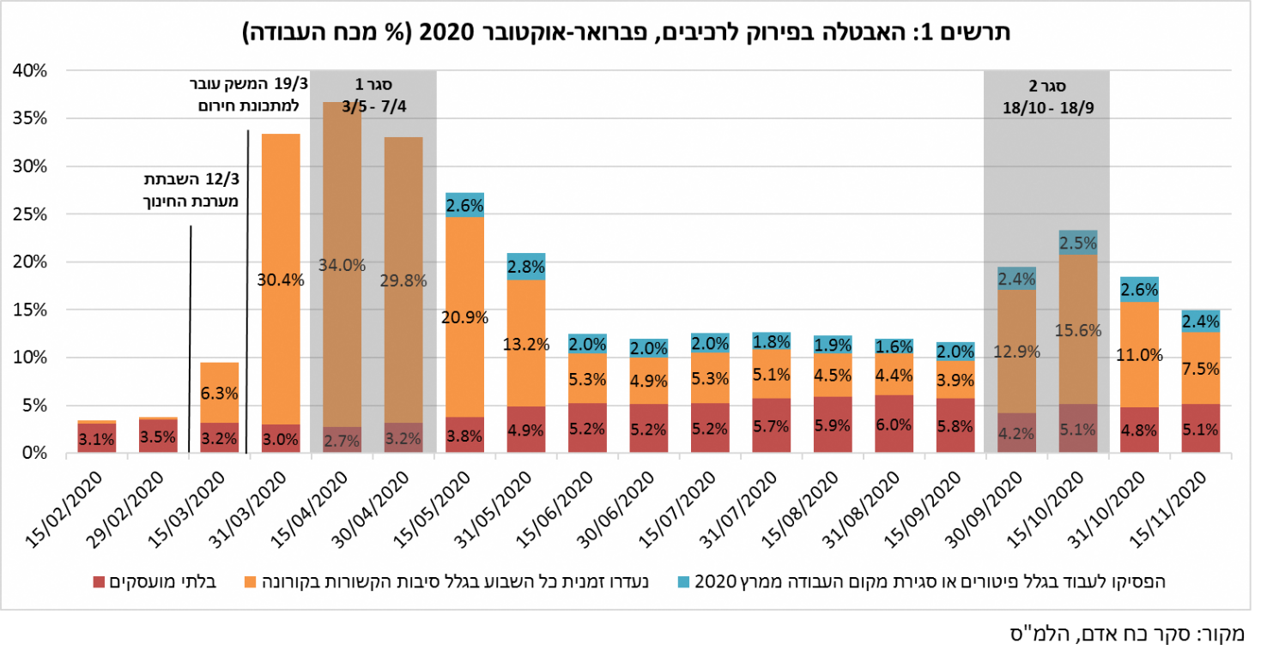

ניתוח של הרכב המובטלים לפי חמישונים (תרשים 2) מגלה כי עיקר הפגיעה בקרב הבלתי מועסקים ובקרב הלא משתתפים התרחשה בבעלי ההכנסה הנמוכה, אשר חלקם בקבוצות אלה גבוה מחלקם באוכלוסייה. כך התקבל בי בקרב הבלתי מועסקים 27.4 ו-29 אחוזים שייכים לחמישון הראשון והשלישי (בהשוואה ל-20 אחוזים בהתאמה, המשקף את חלקם באוכלוסייה) ובקרב הלא משתתפים האחוזים המקבילים הם 22 ו-38 אחוזים בהתאמה. לעומת זאת, הפגיעה בקרב הנעדרים זמנית (חל"ת) התמקדה בחמישונים העליונים – ובעיקר בחמישון השלישי והרביעי, בהם אחוז הנעדרים 37.3 ו-32 אחוזים בהתאמה (בהשוואה ל-20 אחוזים המשקף את חלקו של כול חמישון באוכלוסייה).

